Сценарий внеклассного мероприятия
« Военно-спортивная игра «Зарница»
Цели:
- Сохранить школьные традиции;
- Развивать традиции военно – патриотического воспитания школьников;
- Привлечь школьников к занятиям спортом, развивать силу, ловкость, смекалку;
- Развивать креативные способности методами мозгового штурма, эвристики, аналогии.

Подготовительная работа:
 | Дело | Ответственный
1 | Распределение по станциям в каждом классе (санитары, сапёры, партизаны, снайперы). На станциях «Эрудит» и «Я - патриот» участвует весь класс | Актив класса
2 | Подготовка атрибутов: таблички с названием станций, маршрутные листы для каждого класса, шифровки | Актив класса
3 | Подготовка класса к сдаче рапорта (девиз, название отряда), маршировке, разучить песню | Учитель физкультуры,  комитет спорта и здоровья, комитет культуры и досуга
4 | Подготовка станций:  - «Я – патриот»: бутылки – брызгалки с разведённой в воде краской (белой, синей, красной, чёрной);  - «Партизаны»: подготовить лопаты;  - «Санитары»: 2 санок, 2 пары лыж;  - «Снайперы»: нарисовать мишень;  - «Сапёры»: пустые пластиковые бутылки с «Цветной водой» у каждого класса свой цвет (красный, зелёный, синий, жёлтый);  - «Эрудит»: вопросы на эрудицию | Комитет безопасности и порядка  Родители уч-ся  Комитет труда и экологии  Комитет информации и печати  Комитет труда и экологии  Комитет образования и науки
5 | Пригласить военного (главнокомандующего) на «Зарницу») | Актив класса
6 | Договориться со столовой о «Полевой кухне» | Комитет добрых дел и забот

Форма проведения мероприятия: спортивная игра
Место проведения: спортплощадка
Время прохождения на каждой станции: 5 минут

Ход мероприятия:
- Построение команд, общий сбор.
- Смотр песни и строя.
- Вручение командам маршрутных листов.
- Прохождение маршрутов по станциям.
- Полевая кухня.
- Линейка, подведение итогов, награждение победителей

- Каждый класс находится в своих классных комнатах. В это время раздаётся сигнал: «Воздушная тревога!». Команды в течение 5 минут собираются и выбегают на улицу, где строятся на торжественную линейку.
- Торжественная линейка.
Командир каждого класса докладывает о готовности класса к игре главнокомандующему:
«Товарищ главнокомандующий! Отряд (название) к игре «Зарница» готов. Наш девиз (говорит класс). Командир (имя командира). Рапорт сдан!» - «Рапорт принят, вольно!»
Главнокомандующий объясняет правила игры:
«Сейчас каждая команда получит военный пакет с указанием маршрута, по которому вы должны двигаться. На каждом перевалочном пункте вас будет ждать постовой. Он и объяснит вам вашу задачу, проконтролирует то, как вы выполните задания и оценит их. Если задание выполнено, то команда получает медаль. По музыкальному сигналу все команды отправляются дальше по плану. Дойдя до последнего пункта, вы получаете пакет с секретной информацией. В этом пакете – последнее, самое важное задание.
Итак, ваша задача выполнить последнее задание.
Командирам, получить военные пакеты!»
- Получив военные пакеты с заданиями, команды разбегаются по своим маршрутам.

Конкурсы
- Станция «Я – патриот»
Учащимся предлагается нарисовать на снегу флаг России краской, разведённой в бутылках – брызгалках. Оценивается правильность.
- Станция «Санитары»
В конкурсе участвуют 2+4 человека от класса/ из них: 2 санитара, 2+2 – раненые. Учащимся предлагается проделать следующее: на старте стоят два санитара на лыжах, они держат санки, на которых сидят раненые, санитарам необходимо переправить раненых в «госпиталь». Санитары делают два подхода, вывозят раненых по одному.
- Станция «Снайперы»
В конкурсе участвует не вся команда, а только дети – «снайперы», остальные – болеют (участвуют при необходимости). Стрельба снежками в цель (мишень). За каждое точное попадание в цель команда получает балл.
- Станция «Сапёры»
В конкурсе участвуют 5 человек от класса. В снег закопаны «мины» (бутылки с отметками разных цветов). Задача найти все свои «мины» (определённого цвета) и обезвредить. Если нашёл «чужую мину», её нужно перепрятать. Оцениваются быстрота, правильность выполнения.
- Станция «Партизаны»
В конкурсе принимают участие «партизаны». Участникам необходимо сделать оборонительное сооружение (окоп)
- Станция «Эрудит»
Военно – патриотическая подготовка предполагает не только овладение определёнными профессиональными навыками, но и значительную эрудицию. Классам предлагается ответить на ряд вопросов.
  - Какие средства пожаротушения считаются первичными? (Лопата, ведро, лом, топор, песок, вода)
  - Как называется торжественное прохождение войск? (Парад)
  - Старинное название русского войска? (Рать)
  - Солдат спит, а она идёт. (Служба)
  - Обувь зимней караульной службы? (Валенки)
  - Звёздная часть мундира? (Погоны)
  - Что есть у фотоаппарата и автомата? (Затвор)
  - Что у солдата под кроватью? (Порядок)
  - Что общего между деревом и винтовкой? (Ствол)
  - Как называется подросток на корабле, обучающийся морскому делу? (Юнга)
  - Чьи слова: «Тяжело в ученье, легко в бою? (А.В.Суворов)
  - Назови города – герои и почему они названы героями?
  - Как сбить пламя с горящей одежды человека? (накрыть мешковиной, фуфайкой, одеялом. С себя огонь сбить можно, катаясь по земле)
  - Где находятся противопожарные средства в школе? (В специальном месте, на пожарном щите, в исправном состоянии)
  - Что ты будешь делать при пожаре?
  - Сколько битв проиграл А.В.Суворов? (Ни одной)
  - Как называется наступательное действие войск? (Атака)
  - Какие виды войск существуют в российских Вооружённых силах? ( Сухопутные, ракетные войска стратегического назначения, военно – воздушные, Военно – морской флот)
  - Аппарат для дыхания человека под водой? (Акваланг)
  - Участок местности для испытания боевого оружия? (Полигон, стрельбище)
  - Металлическая пластина, прибиваемая к конскому копыту? (Подкова)
  - Умеют ли слоны плавать? (Да, очень хорошо)
  - Кто такие гусары? (Богатые, знатные, высокообразованные мужчины дворянского происхождения)
  - Какие ордена и медали ты знаешь?
  - Назови самые необходимые вещи в армии?
  - Как называлась высокая гусарская шапка (Треуголка, кивер, шлем, кирасира)
  - Назови героев ВОВ, памятники ВОВ
  - Почему, испугавшись чего – нибудь, лошадь начинает фыркать? (Она имеет очень острое обоняние. Отфыркиваясь, лошадь очищает свой нос и может быстрее определить, что и с какой стороны ей угрожает)
  - Как называется военная больница? (Госпиталь)
  - Боевая машина с реактивными снарядами? (Катюша)
  - Что такое «лимонка»? (Граната)
Побеждает та команда, которая за 5 минут ответила на большее количество вопросов.
Станция 7 . «Строевая подготовка» : по команде командира отряд выполняет следующие
команды:
- Равняйсь!
- Смирно!
- По порядку рассчитайсь!
- Налево!
- Направо!
- Шагом марш!
- На месте стой!
- Кругом!
- Шагом марш!
- На месте стой!
- Направо!
- Вольно!
(посредник учитывает чёткость подачи команд, слаженность действий юнармейцев, оценивается по 5-тибалльной шкале)
На последнем пункте ребята, выполнив задания, получают пакет с самым важным заданием – шифровкой.

Ключ к шифровке
А Б В Г Д Е Ё Ж З И Й К Л М Н О П Р С Т
1 2 3 4 5 6 7 8 9 10 11 12 13 14 15 16 17 18 19 20
У Ф Х Ц Ч Ш Щ Ъ Ы Ь Э Ю Я
21 22 23 24 25 26 27 28 29 30 31 32 33
Шифровка
3 1 26 1 9 1 5 1 25 1 – 17 16 5 15 33 20 30
19 3 16 11 22 13 1 4 15 1 5 26 20 1 2
16 14 10 15 1 25 1 20 30 17 6 20 30 12 13 1 19
19 15 21 32 17 6 19 15 32
Ваша задача – поднять свой флаг над штабом и начать петь классную песню.
Побеждает та команда, которая поместит свой флаг на штаб и начнёт петь.
Пока подводятся итоги, командам предлагается проследовать на станцию «Полевая кухня», где каждый получает чашку горячего чая и солдатскую кашу.

Затем проходит торжественная линейка с подведением итогов и награждением победителей.

Литература
В часы досуга/Составитель И.Н. Крайнева. СПб.: Кристалл, 1996
Детские подвижные игры/Составитель В.И. Гришков. Новосибирское книжное издательство, 1992
Минскин Е.М. От игры к знаниям. М., 1992
Шмаков С.А. нетрадиционные праздники в школе. М.: новая школа, 1997
Приложение

Маршрутный лист команды __________
станция | № | Количество баллов
«Я – патриот»
«Санитары»
«Снайперы»
«Саперы»
«Партизаны»
«Эрудит»
«Строевая подготовка»
«Шифровка»
«Строевая подготовка»
итог

Фотографии с мероприятия проведенного в школе

станция
«Я – патриот» | 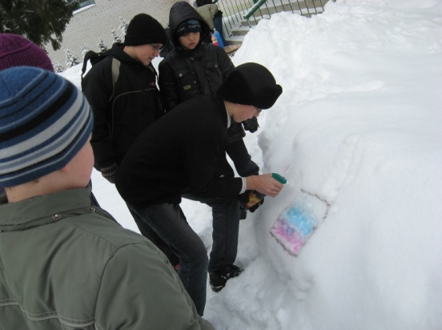
«Санитары» | 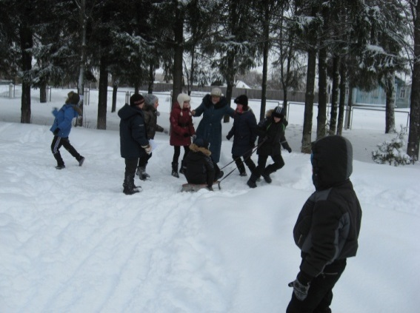
«Снайперы» | 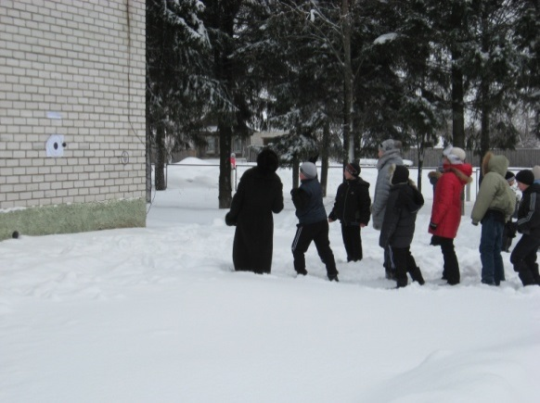
«Саперы» | 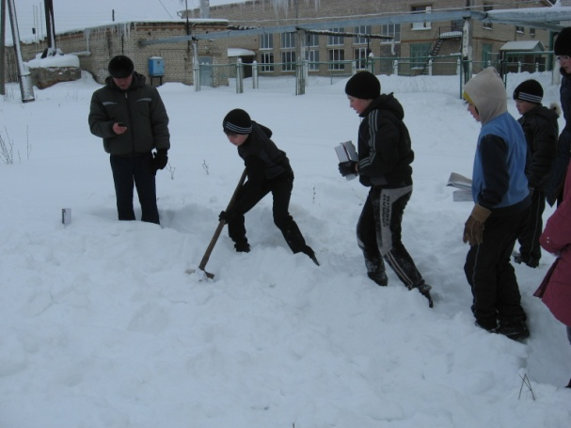
«Партизаны» | 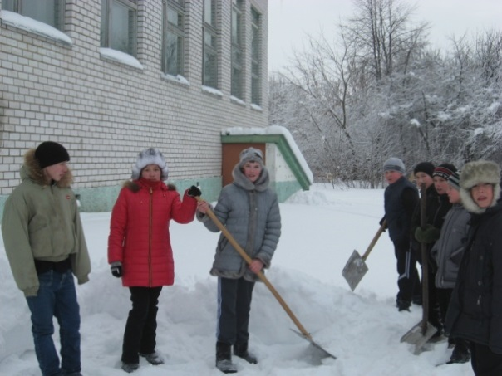
«Эрудит» | 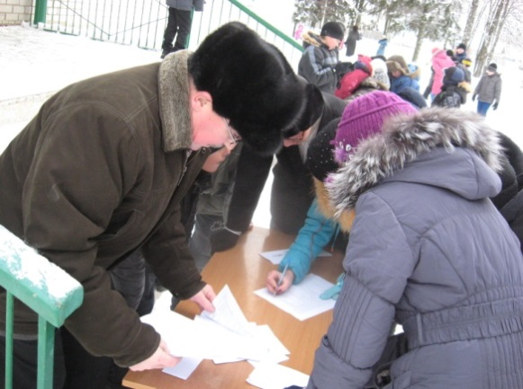
«Строевая подготовка» | 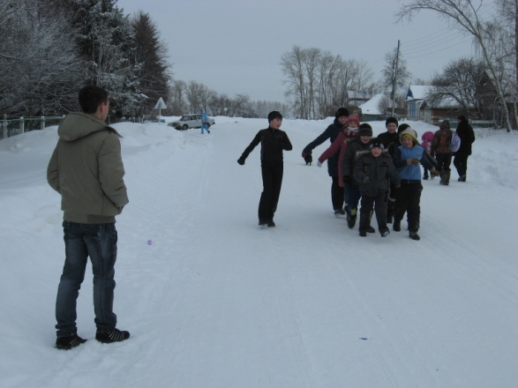
Полевая кухня | 